Муниципальное бюджетное общеобразовательное учреждение
«Средняя общеобразовательная школа № 68 г. Челябинска
имени Родионова Е.Н.» (филиал 2)

Челябинская область
Челябинский городской округ
ДО «Знатоки природы»

Номинация «Юные исследователи»

Исследование рыбьих (чешуи) и пухоперьевых отходов
как альтернативного сырья для изготовления
биоразлагаемой пленки

Автор:
Беглова Надежда Витальевна,
МБОУ «СОШ № 68 г. Челябинска» (филиал 2), класс 6

Научный руководитель:

Рудакова Татьяна Михайловна,
педагог дополнительного образования
МБОУ «СОШ № 68 г. Челябинска» (филиал 2)

Челябинск, 2022
Оглавление
Введение 3
I Теоретическая часть исследования 5
1.1 Общее понятие «биополимеров» в производстве упаковок……...…………….......5
1.2 Белок коллаген как основа для производства биоразлагаемых пленок 5
1.3 Белок кератин как основа для производства биоразлагаемых пленок 6
II Практическая часть 7
2.1 Методика получения биоразлагаемых пленок на основе рыбьей чешуи и изучение их свойств 7
2.2 Методика получения биоразлагаемых пленок на основе куриного пера и изучение их свойств 9
Заключение …10
Список литературы …………….11
Приложение ………………...………………………………....…………………………12

Введение
Зашел в магазин, купил пищевые продукты в подложках из вспененного полимера, обернутые прозрачной пленкой, пластиковую бутылку воды. Пришел домой, все это распаковал и положил в холодильник, воду выпил. А потом все эти поддоны, пленки, бутылку помыл, порезал на мелкие кусочки, да и сварил и съел. И ничего не отправилось в мусорный контейнер. Кому-то такая идея покажется странной, а кто-то, воодушевленный мыслями о повторном использовании вещей, скажет, что это очень хорошее и оригинальное решение проблемы мусора.
Сегодня из большинства производимой упаковки каши не сваришь, ведь она изготовлена на основе несъедобных полиэтилена, полипропилена, полистирола. Но в будущем нечто подобное может стать реальным благодаря работе химиков-биотехнологов. Кроме того, современная пластиковая упаковка обладает одним большим недостатком, который перекрывает все ее достоинства – она не разлагается и за сотню лет, а при сжигании выделяет вредные вещества. Полимерные материалы производят в основном из компонентов, полученных из нефти, но из-за нестабильности поставок и роста цен на нее, ученые разных стран работают над поисками альтернативных компонентов.
Одним из направлений развития «зеленых» технологий является использование отходов для создания биополимера, обладающего дополнительным преимуществом биоразлагаемости в условиях окружающей среды. Студентка из Британии Люси Хьюз нашла инновационное решение: она изобрела полностью биоразлагаемый материал, созданный из рыбьей чешуи и кожи, а также красных водорослей. Хотелось бы получить нечто подобное, ведь мой дедушка – заядлый рыбак, и много чешуи выбрасывается после чистки рыбы.
Проблема «куриных выбросов» является для Челябинской области системной и давней, ведь наш регион – один из лидеров в стране по выращиванию бройлеров. Однако прорыв в этой области обострил проблему – объем отходов также значительно вырос. Работа только по традиционной технологии утилизации отходов (компостирование, перепревание) не дает необходимого эффекта с точки зрения безопасности для окружающей среды и комфорта для населения ближайших территорий. Кроме того, среди негативных последствий развития этой отрасли можно выделить несанкционированные сбросы пухоперьевых отходов в местные реки, неприятный запах, полчища насекомых, а также выведение из строя системы очистных сооружений, что мы и наблюдаем в нашем регионе. Жители близлежащих поселков жалуются на скопившиеся отходы птицеводства в виде куриного пера, а ведь в его составе белок, который можно использовать в производстве биоразлагаемой пленки.
Цель работы – получение биоразлагаемой пленки из рыбьих (чешуи) и перопуховых отходов, а также исследование ее свойств.
Гипотеза: получение биоразлагаемой пленки возможно из вторичных сырьевых ресурсов – рыбьей чешуи и куриного пера.
Объект исследования – рыбья чешуя, полученная от промыслового вида рыб и перопуховое сырье, полученное от кур.
Предмет исследования – биодеградируемая пленка на основе ихтиожелатина (коллагена) рыбьей чешуи и кератина перопухового сырья и ее свойства.
Задачи исследования: 1) провести анализ различных литературных данных по изучаемой проблеме; 2) выбрать объект и методы исследования; 3) подобрать методику проведения исследования (подобрать способ получения пленки) и провести эксперимент; 4) проанализировать результаты опытов.
Методы исследования: анализ теоретического материала, математические расчеты, эксперимент, сравнение, анализ и обработка полученных результатов.
Значимость и прикладная ценность работы: 1) используя вторичный сырьевой ресурс для производства биоразлагаемой пленки, можно сократить расходы нефти – главного источника получения пластика; 2) биоразлагаемая упаковка разлагается в короткие сроки с образованием безопасных веществ для окружающей среды; 3) решается проблема утилизации рыбьих и пухоперьевых отходов с птицефабрик (а также, отчасти, проблема накопления парниковых газов).

Временные рамки исследования: 2019-2021 г.г.

I Теоретическая часть исследования

1.1 Общее понятие «биополимеров» в производстве упаковок
Биополимеры (в производстве упаковочных материалов) – это большая группа пластичных материалов, соответствующих одному из следующих критериев: - производятся из возобновляемого природного сырья; - могут разлагаться естественным путем под действием микроорганизмов (биоразлагаемые) с образованием безопасных для окружающей природы вещества – воды, биомассы и углекислого газа [3,10]. Биополимеры производятся по различным технологиям: например, из сырья на основе животного или растительного материала (возобновляемые ресурсы), а также на основе нефтехимических продуктов. Примером биоперерабатываемого полимера, который уже появился на рынке и пользуется успехом, является полимолочная кислота. Необходимо заметить, что биоразлагаемыми могут быть не только материалы, которые получены из натурального сырья, а те, которые имеют необходимое химическое строение. Например, солярка или бензин (продукты переработки нефти) могут быть основой для биопластмассы, которая также подлежит разложению микроорганизмами [11].
Как видно на схеме 1 (Приложение 1) основным сырьем для производства биоразлагаемых упаковок являются углеводороды, растительное и животное сырье. Но сегодня внимание ученых сосредоточено, прежде всего, на 3 группах веществ. Это материалы на основе кукурузного и картофельного крахмала, целлюлозы, полиэфиры [6].

1.2 Белок коллаген как основа для производства биоразлагаемых пленок
В современном мире одним из основных пленкообразующих компонентов в составе биоразлагаемой упаковки являются органические вещества белки (например, коллаген, желатин, зеин, глютен, казеин и т.д.), так как покрытия пищевых продуктов на их основе обладают хорошими барьерными свойствами (не пропускают внутрь упаковки некоторые газы, в том числе О₂ и СO₂). Если же белки для их изготовления выделены из пищевых продуктов, то эти пленки, очевидно, будут съедобны. Но пленки на основе белков обладают такими недостатками, как гигроскопичность и небольшая прочность. Для усиления механических свойств и водостойкости в съедобное покрытие добавляют различные нетоксичные добавки, в основном пластификаторы (глюкозу, фруктозу, мед, липиды), или проводят обработку белковых пленок и покрытий «сшивающими» агентами, повышающими прочность (пищевыми кислотами, танином) [1,10].
Коллаген – это один из главных животных белков для получения съедобных пленок, который после денатурации превращается в клейкий и упругий желатин. Впервые коллагеновые оболочки появились в Германии в 1933 году и были произведены компанией «Натурин». Такой вид упаковки колбасных изделий по своим характеристикам наиболее схож с кишечными оболочками, изготавливаемыми из коллагеновых волокон (а они, в свою очередь, производятся из шкур крупного рогатого скота). Среди важных свойств коллагеновых оболочек можно отметить их высокую прочность, эластичность, влагопроницаемость, равномерное покрытие [11].
В последнее время перспективным сырьем для получения желатина являются коллагенсодержащие вторичные рыбные ресурсы. Интерес к рыбному коллагену значительно вырос в связи с опасностью использования коллагена животного происхождения, добываемого из шкур крупного рогатого скота. Интенсивное распространение губчатой энцефалопатии крупного рогатого скота, а также увеличение случаев возникновения пищевой аллергии при употреблении животного коллагена привело к снижению объемов производства этого белка и поиску альтернативных источников коллагена. Рыбный коллаген, по мнению исследователей, гипоаллергенен, так как на 96% идентичен человеческому и практически полностью усваивается нашим организмом [5,7]. Рыбный коллаген в нашей стране никем не производится, а отходы рыбного производства идут для производства удобрений (кости), либо выкидываются (чешуя).
Коллаген – это фибриллярный белок, составляющий основу соединительной ткани живых организмов. У рыб он преобладает в чешуе, шкуре, костях (Приложение 1 рис.1,2). Его ценность заключается в том, что при термической обработке значительно изменяются физико-химические свойства, позволяющие получить систему с коллоидными свойствами. Применение коллагена в пищевых продуктах ограничено в связи со сложностями при его извлечении и неполноценностью аминокислотного состава. Ранее в Астраханском государственном техническом университете была разработана технология получения ихтиожелатина из чешуи рыб ферментативным способом [9,12].

1.3 Белок кератин как основа для производства биоразлагаемых пленок
Согласно статистике, ежегодно образуется около 5 млн. тонн отходов птицеводства, поскольку продукция данной отрасли остается широко востребованной (Приложение 1 рис.3). Почти 50% белков содержится в перопуховом сырье среди отходов потрошения птиц. В пере находится в основном белок – кератин – это семейство фибриллярных белков, отличается высокой устойчивостью к воздействию различных реагентов, света, нагреванию, не расщепляется ферментами пищеварительных соков человека, животных и птицы, поэтому способы переработки кератинсодержащего сырья направлены на то, чтобы перевести кератин из неусвояемой в усвояемою форму. Группа китайских специалистов во главе с профессором Янгом нашла способ решить эту проблему и получить уникальный органический материал с использованием полиметилакрилата. Одно из новейших направлений переработки кератинсодержащего сырья – получение биополимеров с возможностью биодеградации. Профессор Янг утверждает, что куриное перо как компонент в пластмассе может полностью вытеснить полиэтилены и полипропилены, так как такой пластик будет быстрее разлагаться, кроме того белок перьев делает пластик более упругим и легким [2,8].

II Практическая часть

2.1 Получение биоразлагаемых пленок на основе рыбьей чешуи и изучение их свойств
Рыбья чешуя характеризуются значительным содержанием белка (это подтверждают проведенные исследования по данной тематике, согласно которым основу чешуи составляют белки – коллагены, содержание которых составляет от 13%), что делает их довольно перспективным сырьем для биотехнологической промышленности [12]. Наиболее применимыми для выделения коллагена в настоящее время являются методы химического (щелочного, щелочно-солевого, кислотного) и ферментативного гидролиза. В данной работе использовали щелочной способ получения коллагенового гидролизата рыбьей чешуи в связи с высокой ценой на ферменты (кроме того, они сами являются белками, и отделить их от коллагена после гидролиза достаточно проблематично) и преимуществом по вкусу и запаху конечного продукта перед кислотным гидролизом (как пишут литературные источники информации) [4,5].
Процесс «выжимки» рыбного желатина и экстракта коллагена из чешуи/ кератина пера состоит из нескольких этапов, которые в лабораторных условиях занимают около двух дней. Но при внедрении на производство время изготовление рыбного коллагена сократится в 8 раз. За время подготовки готового продукта будущий желатин пройдет через промывку, обработку, «дойдет» до нужного состояния в ультратермостате и сушильных камерах [9]. Конечные продукты, которые можно с помощью этой технологии получить из чешуи – ценный ихтиоколлаген или рыбный желатин. Всем известно, что рыба имеют сильный, устойчивый и зачастую неприятный запах. Убрать запах можно за счет высокой степени обработки и очистки исходной коллагеновой субстанции [7].
Изученные методики [4,5,7,9,12] получения биоразлагаемой пленки мы адаптировали для условий нашей школьной лаборатории.
Материалы и оборудование: рыбья чешуя, перопуховое сырье, пластиковый таз, блендер, марля, воронка, фильтровальная бумага, мерный цилиндр, чашки Петри, лакмусовая бумага, сушильный шкаф, термометр на 100^{о}С; вода; растворы: гидроксид натрия 3%, перекись водорода 1%, сульфит натрия 0,5%, ортофосфорная кислота 40%; пластификаторы (агар, каррагинан Каппа, глицерин). Для имитации желудочного сока: рН=3-4 кислая среда (соляная кислота и вода), для кишечного сока: рН=8 слабощелочная (щелочь и вода). Почва для проверки биодеградации пленок.
Получение такой пленки можно разделить на следующие стадии (Приложение 2):
1. Подготовка сырья к гидролизу. Взвесили исходное сырье (масса 50 г). Для получения белкового гидролизата щелочным гидролизом сырье предварительно промыли в воде (три раза водопроводной и один раз дистиллированной водой с интервалом в 40 мин). Чешуя рыб использовалась без измельчения.
2. Щелочной гидролиз сырья. Затем произвели обработку раствором, содержащим 3% раствором щелочи (гидроксидом натрия) и 1 % раствор перекиси водорода Н₂О₂, с добавлением 0,5% раствора сульфита натрия Na₂SO₃ в течение 15 ч. После окончания гидролиза полученный коллагенсодержащий продукт нейтрализовали 35-40% ортофосфорной кислотой до рН 6,7 и высушили. Нейтрализованный гидролизат разбавили водой в количестве 45% к массе сырья и провели фильтрацию, отделяя путем отжатия массу твердого остатка.
3. Механическое измельчение высушенного коллагенового гидролизата. Полученный фильтрат высушили и измельчили, превращая его в порошок.
4. Составление смеси компонентов (Приложение 3). В качестве пластификатора при изготовлении пленочных покрытий использовали глицерин. Такой выбор обусловлен доступностью, а также невысокой стоимостью глицерина.
4.1. Для подбора оптимальной концентрации были приготовлены 10% растворы ихтиожелатина, в каждый из которых было добавлено 10, 20, 30 и 40% глицерина. Для приготовления пленкообразующего раствора к расчетному количеству измельченного ихтиожелатина (например, 8 г) добавляли глицерин (10 г), смешивали и заливали расчетным количеством воды (82 г), перемешивали, накрывали и оставляли для набухания при комнатной температуре в течение одного часа.
4.2. Во время набухания ихтиожелатин периодически перемешивали. Емкость с набухшим желатином поместили на водяную баню, нагретую до температуры 35°С, и при осторожном перемешивании желатин растворяли в течение 30 минут. Смесь перемешивалась до полного растворения, до достижения однородности.
4.3. Из приготовленных водных растворов ихтиожелатина сформировали пленки в чашках Петри методом налива по 10 мл, с последующим равномерным распределением раствора. Вид раствора: незначительная замутненность
4.4. Сушка пленок осуществлялась до их отверждения в помещении при комнатной температуре. Время высыхания полученных пленок составляло в среднем 24 часа. Составы и характеристика исследуемых пленок представлены в таблице 1 (Приложение 4).
Таблица 1. Состав и свойства исследуемых пленок на основе ихтиожелатина
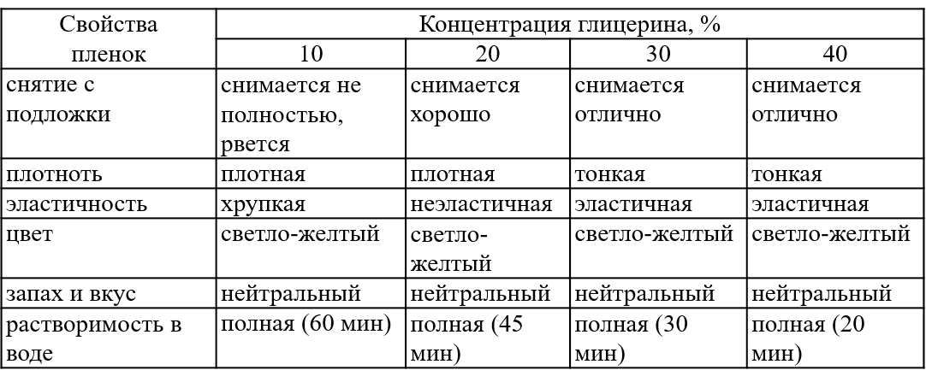
Оптимальные органолептические свойства наблюдались у пленок с содержанием пластификатора от 30 до 40 %. Если при изготовлении пленки используется большое количество пластификатора, то влагобарьерные и механические свойства пленки ухудшаются.
Деградация пленок в биологических средах
Пленки нарезали небольшими полосками. Приготовили модельные растворы, имитирующие желудочный и кишечный сок, положили полоски. Через 5 мин в желудочном и 13 мин кишечном соке они начали распадаться. Также провели эксперимент по биодеградации полученной пленки в почве. Полученный материал начал разлагаться через 1 неделю и полностью деградировал через 40 дней (Приложение 5).

2.2 Методика получения биоразлагаемых пленок на основе куриного пера

и изучение их свойств

Пухоперьевое сырье характеризуются значительным содержанием белка [2,8]. Методика получения биразлагаемой пленки также основана на щелочном гидролизе; содержит все этапы главы 2.1 (Приложение 6). В качестве пластификаторов, кроме глицерина, использовали агар и каррагинан (начиная с 4 этапа) (таблица 2).
Таблица 2. Состав исследуемых пленок на основе куриного пера
Номер  образца | Количество, масс. %
 | щелочной гидролизат кератина | агар | каррагинан | глицерин | вода
1 | 5 | 2 | - | 2 | 91
2 | 10 | 2 | - | 2 | 86
3 | 5 | - | 2 | 2 | 91
4 | 10 | - | 2 | 2 | 86
Образцы под номерами 1,2 с агаром не получились, так как не сформировалась единая пленка, отделялась от чашки Петри клочками, рвалась.
В таблице 3 описаны характеристики полученных биоразлагаемых пленок из перопухового сырья.
Таблица 3. Характеристики биоразлагаемых пленок
Номер образца | Цвет | Прозрачность | Эластичность | Прочность
1 | бежевый | непрозрачный | - | -
2 | бежевый | непрозрачный | - | -
3 | белый матовый | полупрозрачный | + | +
4 | белый матовый | полупрозрачный | + | +
Из данных таблицы видно, что удовлетворительными потребительскими свойствами обладают полученные пленки под номерами 3,4 с добавление каррагинана.
Также проанализировали деградацию полученных пленок в биологических средах (имитация желудочного и кишечного сока): образцы пленок с добавлением каррагинана оказались наиболее устойчивыми, чем остальные образцы, которые растворились. Также провели эксперимент по биодеградации полученной пленки в почве. Полученный материал начал разлагаться через 2 недели и полностью деградировал через 75 дней.

Заключение
В ходе проведенного исследования нами были получены следующие результаты: проанализированы существующие в настоящее время биоразлагаемые упаковочные материалы на основе белка кератина и коллагена, выбраны объект и методы исследования, исследован нестандартный способ получения биоразлагаемой пленки на основе щелочного гидролизата рыбьей чешуи и кератина куриного пера, а также проведены анализы свойств полученных пленок. Результаты проведенных исследований показывают, что ихтиожелатин, полученный из рыбьей чешуи, и гидролизат кератина из пухоперьевого сырья могут быть использованы в качестве основы для изготовления биоразлагаемых пленок. Различное содержание глицерина/каррагинана и структурообразователя в составе пленкообразующей смеси дает возможность регулировать свойства пленок в зависимости от их применения. Добавление пластификатора способствует улучшению качественных характеристик пленки и ее пластических свойств. Оптимальными свойствами обладала пленка на основе ихтиожелатина с содержанием глицерина 30-40% и пленка на основе кератина пера с добавлением каррагинана (в количестве 2%). Наиболее устойчивыми к биологическим средам и воде оказались пленки на основе куриного пера.
Применение ихтиколлагена и куриного кератина в качестве основы для образования пленочных покрытий может позволить решать одновременно две актуальные задачи: как избавиться от «полимерной угрозы» и отходов рыбной промышленности/птицеводства. Но оценить такую технологию получения биопластика можно будет только после изготовления большого количества биополимера, а также после экономического расчета стоимости такого производства. Потенциал развития этого направления огромен. Но, несмотря на это, биоразлагаемые пленки в ближайшем будущем смогут занять только небольшую часть рынка полимеров. Причиной этого является цена. Хотя технологии по получению биоразлагаемых упаковок активно развиваются в Китае, США, Японии, а вот в России поиск этих технологий существенно затруднен, так как разработка новых технологий – это удовольствие недешевое, да и нефти в стране пока хватает.

Список литературы
1. Аванесян С.С. Природные биоразлагаемые материалы на основе белков и полисахаридов / С.С. Аванесян // Современная химическая физика XX симпозиум. – Туапсе. – 2008. – С. 32-33.
2. Бабич О.О. Переработка вторичного кератинсодержащего сырья и получение белковых гидролизатов на пищевые и кормовые цели / О.О. Бабич, И.С. Разумникова // Техника и технология пищевых производств. – 2011. – №2.
3. Биоразлагаемые полимеры: классификация и основные характеристики [Электронный ресурс] – Режим доступа: http://www.cleandex.ru/articles/2010/03/01/bioplastics_publication_01032010 (дата обращения: 28.09.2020).
4. Воробьев В.И. Использование рыбного коллагена и продуктов его гидролиза / В.И. Воробьев // Известия КГТУ. – 2008. – №13. – С. 55-58.
5. Као Т.Х. Чешуя рыб как источник получения пищевого желатина [Электронный ресурс] / Т.Х. Као, Т.М. Нгуен, М.Ю. Карапун // Молодой ученый. – 2016. – №23. – С. 113-11. – Режим доступа: https://moluch.ru/archive/127/35036/ (дата обращения: 28.09.2020).
6. Касьянов Г.И. Биоразрушаемая упаковка для пищевых продуктов [Электронный ресурс] / Г.И. Касьянов // Вестник науки и образования Северо-Запада России. – 2015. – № 1. – Режим доступа: http://vestnik-nauki.ru (дата обращения: 22.09.2020).
7. Киладзе А.Б. Рыбные отходы – ценное сырье / А.Б. Киладзе // Рыбное хозяйство. – №3. – 2004. – 58 с.
8. Переработка перо пухового сырья и создание малоотходных технологий в птицеводстве [Электронный ресурс] – Режим доступа: http:// www.сollagen.su/archives/2666 (дата обращения: 11.09.2020).
9. Покусаева О.А. Разработка пищевых пленок на основе ихтиожелатина / О.А. Покусаева, К.С. Захарова, О.С. Якубова // тез. IV Междунар. науч.-практ. конф. молодых ученых, аспирантов, студентов. – Киев: Нац. ун-т биоресурсов и природопользования Украины, 2014. – С. 37–38.
10. Триумф упаковки [Электронный ресурс] // Наука и жизнь. – 2005. – №7. – С. 8-11. – Режим доступа: https://www.nkj.ru/archive/articles/7659 (дата обращения: 11.09.2020).
11. Фомин В.А. Биоразлагаемые полимеры / В.А. Фомин // Химия и жизнь. – 2005. – №7. – С. 8-11.
12. Якубова О.С. Разработка технологии получения ихтиожелатина из чешуи рыб: автореф. дис. ... канд. техн. наук / О.С. Якубова. – Воронеж, 2006. – 24 с.
13. Штрафы не смогли заставить уральские птицефабрики перерабатывать отходы [Электронный ресурс]. – https://rg.ru/2021/09/16/reg-urfo/shtrafy-ne-zastavili-uralskie-pticefabriki-pererabatyvat-othody.html. Курами не пахнет [Электронный ресурс]. – https://rg.ru/2021/06/02/reg-urfo/kak-cheliabincy-reshili-problemu-pererabotki-othodov-pticevodstva.html. Каждый день мы выметаем мух совками»: как птицефабрика под Челябинском травит самый медийный поселок региона [Электронный ресурс]. – https://74.ru/text/ecology/2021/07/08/70012610/ (дата обращения: 20.08.2021)

Приложение 1
Схема 1. Классификация биоматериалов в зависимости от видов используемого сырья [1]

Рис. 1-3 Чешуя Карася обыкновенного — основа для получения ихтиожелатина. Свалка куриного пера (Челябинская область) [13].
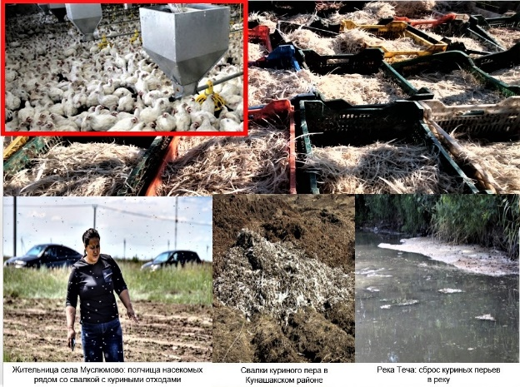
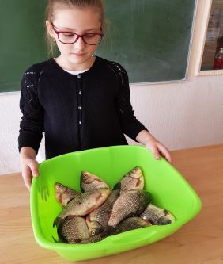
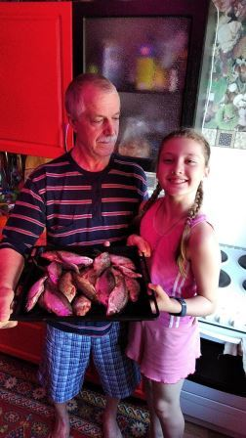

Приложение 2
Рис. 4 Этапы получение биоразлагаемой пленки из рыбьей чешуи
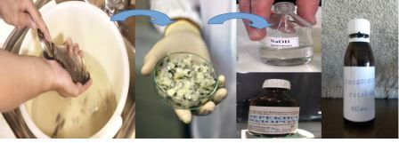

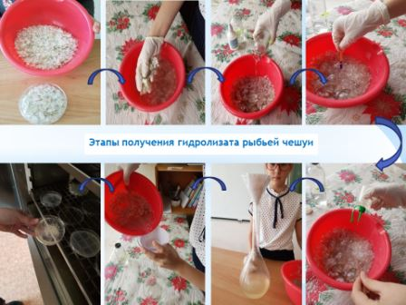

Приложение 3
Рис. 5 Составление смеси компонентов для пленок
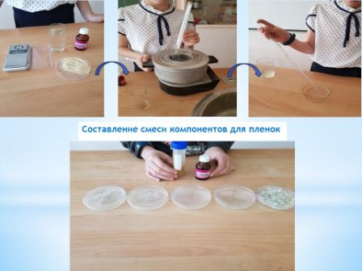

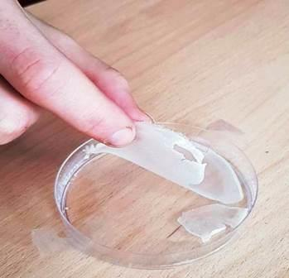
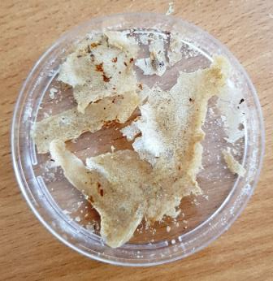

Приложение 4
Рис. 6 Полученный продукт исследования
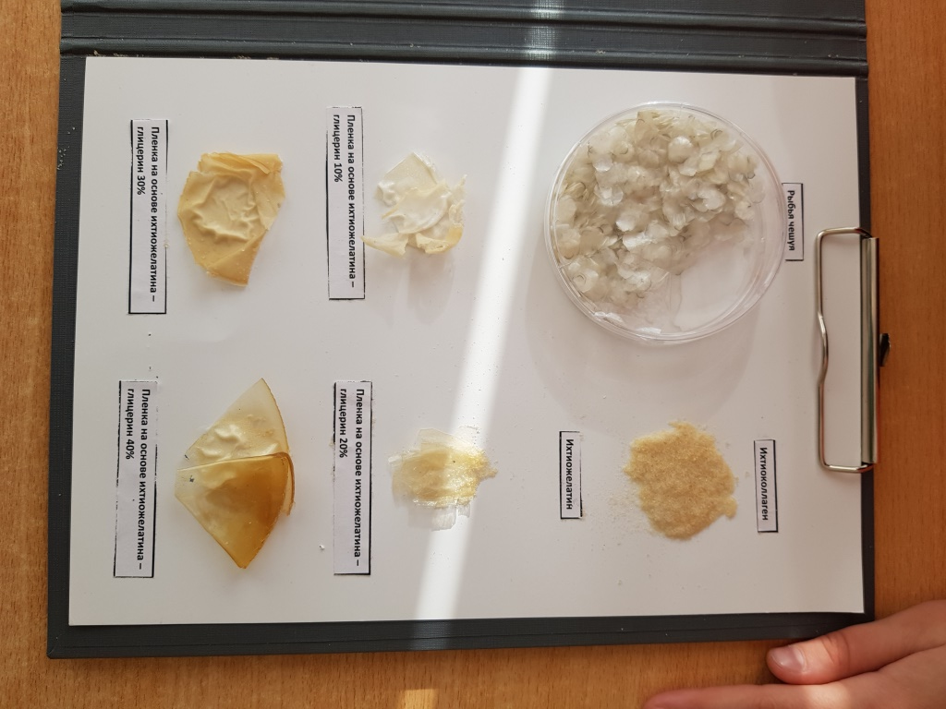

Приложение 5
Рис. 7 Деградация пленки в почве и биологических средах (кишечном и желудочном соке)

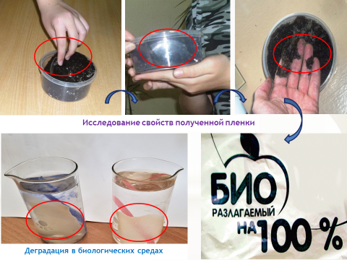

Приложение 6
Рис. 8 Получение пленки из кератина куриного пера
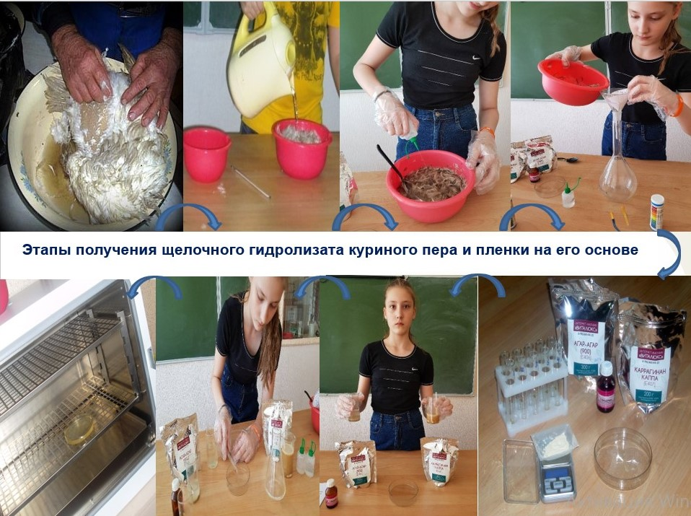

Рис. 9,10 Образцы пленки на основе щелочного гидролизата кератина куриного пера
